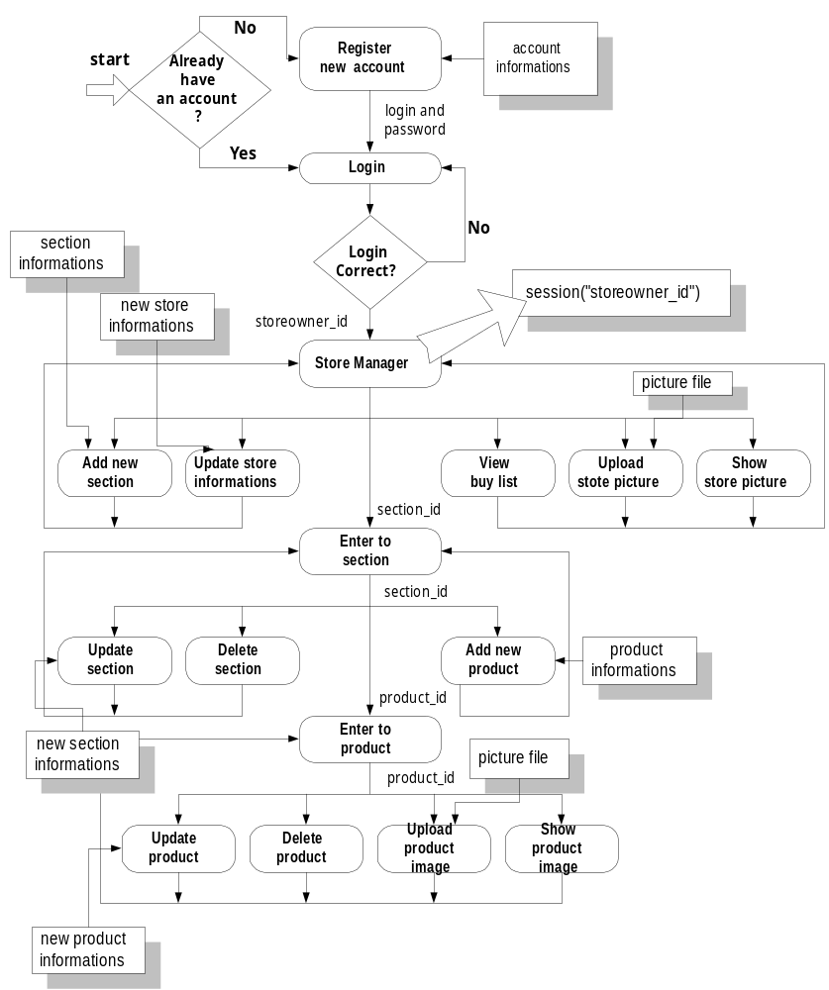รูปที่ 3-9 แสดงโฟลว์ชาร์ตขั้นตอนการจัดตั้งร้านค้า

3.3.1.1 การสมัครสมาชิกเพื่อจัดตั้งร้านค้า (register storeowner)
ก่อนจะเริ่มจัดตั้งร้านค้า ผู้ใช้ต้องทำการสมัครสมาชิกก่อน โดยการทำงานในส่วนนี้จะอยู่ภายใต้
โฟลเดอร์ addstown ประกอบด้วย 3 ไฟล์ แต่ละไฟล์มีชื่อและการส่งผ่านการทำงานระหว่างกัน ดังแสดงในรูปที่ 3-10

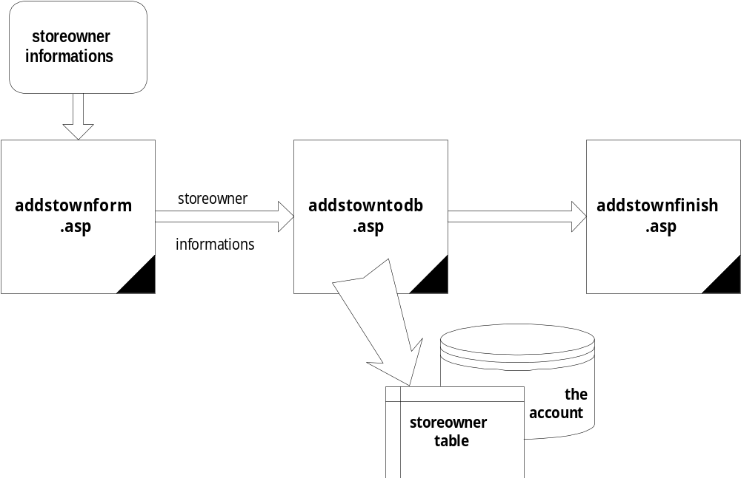รูปที่ 3-10 แสดงโฟลว์ชาร์ตของการสมัครสมาชิกเพื่อจัดตั้งร้านค้า

การทำงานจะแบ่งเป็น 3 ไฟล์ดังมีรายละเอียดต่อไปนี้
- การรับข้อมูลจากฟอร์ม (addstownform.asp)
อินพุท : ข้อมูลที่ผู้ใช้ทำการกรอกลงฟอร์มซึ่งประกอบด้วยฟิลด์ดังต่อไปนี้
Store_login : เป็นรหัสของแต่ละสมาชิก ซึ่งจะต้องไม่ซ้ำกัน
Store_paswd : รหัสผ่านเพื่อใช้ในการตรวจสอบการเข้าสูระบบ
Firstname : ชื่อของผู้จัดตั้งร้านค้า
Lastname : นามสกุลของผู้จัดตั้งร้านค้า
Address : ที่อยู่ที่ติดต่อได้
Telephone : เบอร์โทรศัพท์
Info : ข้อมูลของตัวร้านค้า
Email : ที่อยู่ของจดหมายอิเล็กทรอนิกส์
Store_name : ชื่อร้านค้าที่ต้องการสร้าง
เอาท์พุท : ส่งข้อมูลที่ถูกกรอกและตรวจสอบความถูกต้องแล้วไปยังไฟล์ addstowntodb.asp
การทำงาน : แบ่งเป็น 2 โมดุลที่สำคัญดังต่อไปนี้
- ฟอร์มการรับข้อมูล : ทำหน้าที่รับข้อมูลจากผู้ใช้
- การตรวจสอบความถูกต้องของข้อมูล : ใช้จาวาสคริบป์ในการตรวจสอบการเว้นว่างของข้อมูล ซึ่งบางช่องจะต้องทำการกรอกข้อมูลให้ครบ หากผู้ใช้ไม่กรอกจะไม่อนุญาตให้นำข้อมูลไปเก็บลงฐานข้อมูลต่อไปได้
- การเก็บข้อมูลลงฐานข้อมูล (addstowntodb.asp)
อินพุท : ข้อมูลจากฟอร์มที่ผู้ใช้ทำการกรอก
เอาท์พุท : หลังการประมวลผลจะส่งผู้ใช้ไปยังเวบเพจหน้าถัดไปคือ addstownfinish.asp เพื่อป้องกันการรีเฟรชเวบเพจ
การทำงาน : ประกอบไปด้วยโมดุลดังต่อไปนี้
- ส่วนของการรับอินพุท
- ส่วนของการตรวจสอบความถูกต้องของข้อมูลจากฟอร์ม โดยแบ่งออกเป็น
- การเอาเครื่องหมาย “ ’ ” ออกจากตัวข้อมูลที่จะต้องใช้ในเอสคิวแอล สเตทเมนท์ (SQL Statement)
- การตรวจสอบความยาวของพาสเวิร์ด (Password) ในที่นี้กำหนดให้ยาวไม่ต่ำกว่า 4 อักขระ
- การตรวจสอบความถูกต้องตรงกันของพาสเวิร์ดและคอนเฟิร์มพาสเวิร์ด (Confirm password)
- การตรวจสอบ storeowner_login ที่ผู้ใช้เลือก โดยข้อมูลนี้จะต้องไม่ซ้ำกับผู้ใช้คนอื่นที่สมัครไว้ก่อนแล้ว
โดยถ้าการตรวจสอบนี้ไม่ผ่าน จะต้องส่งผู้ใช้กลับไปกรอกข้อมูลใหม่ให้ถูกต้องที่ไฟล์ addstownform.asp
- ส่วนของการเลือก Storeowner_id ลำดับถัดไป
- ส่วนของการนำข้อมูลที่ถูกต้องทั้งหมดเก็บลงฐานข้อมูลในตาราง Storeowner
- เมื่อการทำงานทั้งหมดเสร็จสิ้นลงแล้ว จะส่งผู้ใช้ไปยังหน้าถัดไปคือ addstownfinish.asp เพื่อให้ผู้ใช้ล๊อกอิน (login) เข้าสู่ระบบ
- การยืนยันการสมัครสมาชิก (addstownfinish.asp)
อินพุท : ไม่มี
เอาท์พุท : ไม่มี
การทำงาน : ยืนยันการสมัครสมาชิก และทำการเตรียมให้ผู้ใช้ล๊อกอินเข้าสู่ระบบ
3.3.1.2 การล๊อกอินเข้าสู่ระบบ
การทำงานในส่วนนี้ประกอบด้วย 2 ไฟล์ภายใต้โฟลเดอร์ loginstown การติดต่อระหว่างไฟล์แสดง
ดังในรูปที่ 3-11 โดยส่วนแรกคือการรับล๊อกอินและพาสเวิร์ดเข้ามาผ่านทางฟอร์ม แล้วนำไปตรวจสอบความถูกต้องกับข้อมูลที่มีในตาราง Storeowner ถ้าข้อมูลถูกต้องจะอนุญาตให้เข้าสู่การทำงานขั้นต่อไปได้
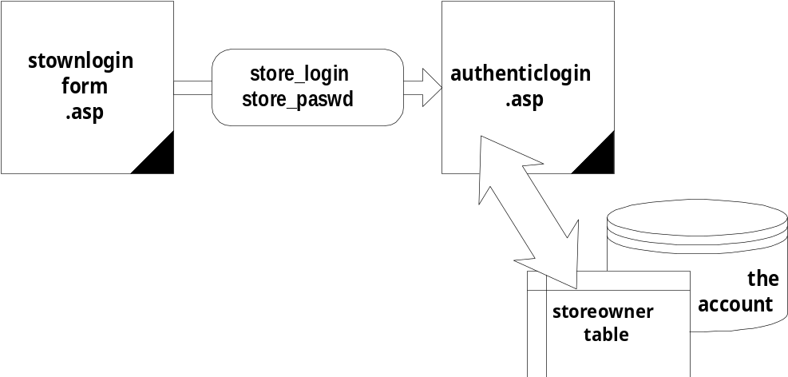
รูปที่ 3-11 แสดงโฟลว์ชาร์ตของการล๊อกอินเข้าสู่ระบบ

- การรับข้อมูลจากฟอร์ม (stownloginform.asp)
อินพุท : ข้อมูลการล๊อกอินเข้าสู่ระบบซึ่งประกอบด้วย
- ล๊อกอิน และ
- พาสด์เวิร์ด
เอาท์พุท : ข้อมูลที่ได้รับ
การทำงาน : รับข้อมูลจากฟอร์มแล้วส่งต่อไปยังไฟล์ authenticlogin.asp เพื่อนำไปประมวลผลต่อไป
- การตรวจสอบล๊อกอินและพาสเวิร์ด (authenticlogin.asp)
อินพุท : ข้อมูลล๊อกอินและพาสด์เวิร์ด
เอาท์พุท : แสดงผลของการล๊อกอินและสร้าง session(“storeowner_id”) ซึ่งเก็บข้อมูล Storeowner_id ที่ได้จากฐานข้อมูลของล๊อกอินชื่อดังกล่าว เพื่อนำไปใช้ต่อไปในส่วนของการจัดตั้งร้านค้า (storemanger)
การทำงาน : ประกอบไปด้วย 2 โมดุลดังนี้
- การรับอินพุท
- การตรวจสอบอินพุทกับฐานข้อมูลที่ตาราง storeowner หากข้อมูลถูกต้องก็จะส่งผู้ใช้ไปยังการทำงานขั้นต่อไป หากข้อมูลไม่ถูกต้องจะส่งผู้ใช้กลับสู่หน้าล๊อกอิน เพื่อทำการใส่ข้อมูลใหม่
      - การจัดตั้งร้านค้า (Storemanager folder)
สำหรับการจัดตั้งร้านค้านี้ จะทำผ่านหน้า Storemanager.asp โดยแต่ละฟังก์ชัน เช่นการ สร้างแผนก
ใหม่ การแก้ไขข้อมูลของร้านค้า การอัพโหลดไฟล์รูปภาพ การเข้าสู่แต่ละแผนกเพื่อทำการเพิ่มสินค้าในแผนก และการจัดการเกี่ยวกับตัวสินค้าทั้งหมด จะถูกลิงค์( Link )ไปได้ผ่านหน้าจอนี้ การทำงานในส่วนนี้ประกอบด้วย 1 ไฟล์หลักคือ Storemanger.asp และอีก 23 ไฟล์ที่ถูกลิงค์ต่อเนื่องไปภายใต้ 12 โฟลเดอร์
โดยโครงสร้างการทำงานได้แสดงในรูปที่ 3-12 และในส่วนของรายละเอียดจะอธิบายแยกเป็นหัวข้อดังต่อไปนี้

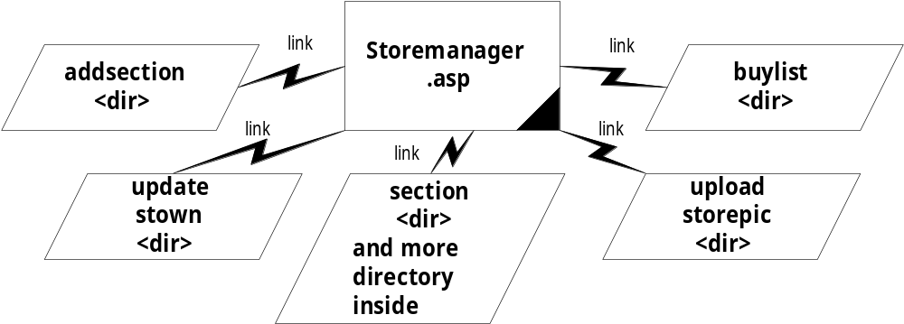รูปที่ 3-12 แสดงโครงสร้างในส่วนของการจัดตั้งร้านค้า
- หน้าจอแสดงการจัดการร้านค้า (storemanger.asp)
อินพุท : Storeowner_id ที่ได้จากฐานข้อมูลขณะทำการล็อกอิน
เอาท์พุท : แสดงฟังก์ชันการทำงานภายในตัวร้าน ซึ่งประกอบด้วย
- การแสดงรายละเอียดของตัวร้านและผู้จัดตั้งร้าน
- การแสดงแผนกแยกตามหมวดหมู่และลิงค์เชื่อมต่อเข้าสู่แต่ละแผนก
- การแสดงลิงค์เชื่อมต่อไปยังฟังก์ชันการทำงานอื่น ได้แก่
- การเพิ่มแผนกใหม่
- การแก้ไขข้อมูลของตัวร้าน
- การอัพโหลดไฟล์รูปภาพของตัวร้าน
- การแสดงรายการสินค้าภายในร้านที่ถูกเลือกซื้อออกไป
การทำงาน : รายละเอียดทุกส่วนที่นำมาจัดแสดงในส่วนของหน้าจอการจัดการตัวร้าน ถูกนำมาจากฐานข้อมูลในตาราง Storeowner , Section, และ Product โดยข้อมูลจะถูกเลือกผ่านเอสคิวแอล สเตทเมนท์ โดยใช้ Storeowner_id เป็นตัวเปรียบเทียบในการเลือกข้อมูลออกมา โดยสามารถแบ่งโมดุลการทำงานออกเป็น 3 ส่วนได้ดังต่อไปนี้
- การแสดงรายละเอียดของตัวร้าน
ใช้ storeowner_id ทำการเลือกข้อมูลภายในตาราง storeowner ผ่านเอสคิวแอลสเตทเมนท์ ออกมา
แล้วจัดแสดงไว้ที่ส่วนบนของหน้าจอแสดงส่วนจัดการร้านค้า
- การแสดงแผนกที่ทำการสร้างไว้
ทำการเลือกข้อมูลในตาราง Section ที่มีฟอเรนจ์คีย์ Storeowner_id ตรงกับ Storeowner_id ที่ได้จากการล๊อกอินเข้ามา แล้วจัดแสดงแยกตามแคตากอรี่ที่กำหนดไว้ขณะทำการสร้างแผนก โดยจะสามารถเข้าสู่แต่ละแผนกได้ผ่านทางลิงค์เชื่อมต่อไปยังไฟล์ section.asp ภายใต้โฟลเดอร์ section การเข้าสู่แผนกนี้จะต้องส่งเอาท์พุทข้อมูล section_id ในรูปของ querystring ไปด้วย เพื่อนำไปเรียกใช้ในการทำงานในส่วนของแผนกต่อไป
- การแสดงลิงค์เชื่อมต่อไปยังฟังก์ชันการทำงานอื่นๆ
เนื่องจากการทำงานในส่วนนี้เกือบทั้งหมดจำเป็นต้องอาศัยข้อมูล Storeowner_id เป็นหลัก จึงได้มีการสร้าง session(“storeowner_id”) ไว้ขณะล๊อกอิน ดังนั้นการสร้างลิงค์เชื่อมต่อไปยังฟังก์ชันการทำงานอื่นๆ จึงไม่จะเป็นต้องส่งข้อมูล Storeowner_id ไปในรูปของ Querystring อีก สำหรับลิงค์เชื่อมต่อเหล่านี้ได้แก่
- การสร้างแผนกใหม่ ทำการเรียกไปยังไฟล์ addsecform.asp ภายใต้โฟลเดอร์ addsection
- การแก้ไขข้อมูลของตัวร้าน ทำการเรียกไปยังไฟล์ updatestownform.asp ภายใต้โฟลเดอร์ updatestown
- การแสดงรายการสินค้าที่ถูกซื้อออกไป ทำการเรียกไปยังไฟล์ viewbuylist.asp ภายใต้โฟลเดอร์ buylist
- การอัพโหลดไฟล์รูปของร้านค้า ทำการเรียกไปยังไฟล์ selectstorepic.asp ภายใต้โฟลเดอร์ uploadstorepic
3.3.1.4 การสร้างแผนกใหม่
สำหรับการทำงานในส่วนนี้ประกอบไปด้วย 2 ไฟล์ภายใต้โฟลเดอร์ addsection ซึ่งมีโครงสร้างการทำงานดังแสดงในรูปที่ 3-13 โดยไฟล์แรกจะทำหน้าที่รับข้อมูลและตรวจสอบการกรอกข้อมูลของการสร้างแผนกใหม่ และส่งข้อมูลนี้ยังไฟล์ที่ 2 เพื่อเก็บลงฐานข้อมูลในตาราง section

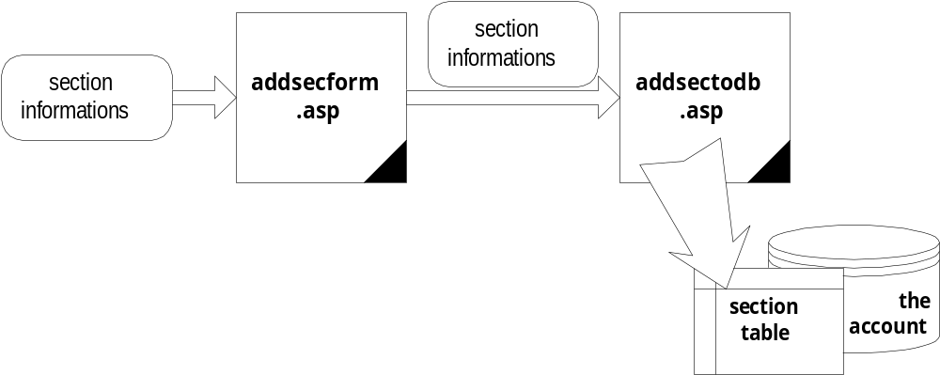รูปที่ 3-13 แสดงโฟลว์ชาร์ตของการสร้างแผนกใหม่
การทำงานของทั้งสองไฟล์ ทำการแยกอธิบายไว้ดังหัวข้อต่อไปนี้
- ส่วนของฟอร์มรับข้อมูลเกี่ยวกับแผนก (addsecform.asp)
อินพุท : ข้อมูลเกี่ยวกับแผนก ซึ่งได้แก่
- ชื่อแผนก (Section name)
- หมวดหมู่ (Category)
- รายละเอียดของแผนก (Section Information)
เอาท์พุท : ส่งข้อมูลที่ได้ตรวจสอบความถูกต้องแล้ว ไปยังไฟล์ addsectodb.asp เพื่อนำไปเก็บลงฐานข้อมูลต่อไป
การทำงาน : แบ่งการทำงานออกเป็น 2 โมดุลคือ
- ส่วนของฟอร์มรับข้อมูล
- ส่วนของการตรวจสอบข้อมูล ซึ่งใช้จาวาสคริบป์ในการตรวจสอบไม่ให้มีการส่งข้อมูลว่างไปยังไฟล์ประมวลผล
- ส่วนของการนำข้อมูลเก็บลงฐานข้อมูล (addsectodb.asp)
อินพุท : ข้อมูลเกี่ยวกับแผนกซึ่งได้รับการตรวจสอบแล้ว
เอาท์พุท : ส่งผู้ใช้กลับไปยังหน้าส่วนจัดการร้านค้า
การทำงาน : แบ่งออกเป็น 3 โมดุลดังนี้
- ส่วนของการรับอินพุท หากพบว่าอินพุทในส่วนของรายละเอียดของแผนกเป็นข้อมูลว่าง ให้ใส่ค่า “not available” ลงแทนในตาราง section
- ส่วนของการเลือกลำดับ section_id ค่าใหม่ขึ้น
- ส่วนของการเก็บข้อมูลลงในตาราง section
      - การแก้ไขข้อมูลของร้านค้า
ในส่วนนี้ประกอบไปด้วย 2 ไฟล์ภายใต้โฟลเดอร์ updatestown การทำงานประกอบด้วย 2 ส่วน
หลัก คือ หนึ่งการสร้างฟอร์มเพื่อให้ผู้ใช้สามารถแก้ไขข้อมูลของร้าน อีกส่วนคือการรับเอาข้อมูลที่ถูกแก้ไขเหล่านี้ไปอัพเดท ( Update )กับตาราง storeowner ภายในฐานข้อมูล โครงสร้างการทำงานดังแสดงในรูปที่ 3-14

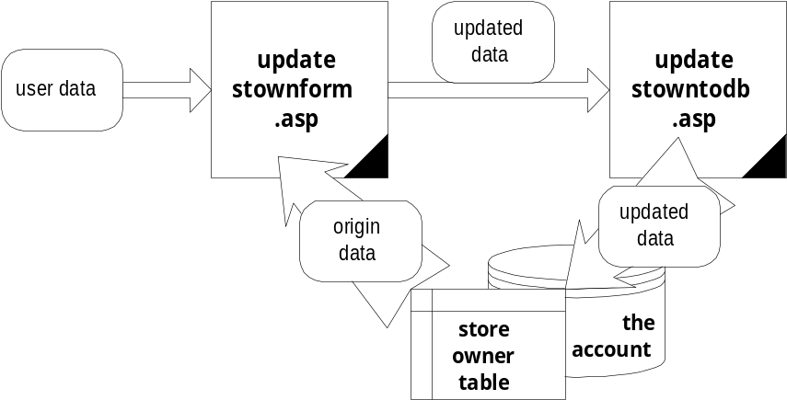
รูปที่ 3-14 แสดงโฟลว์ชาร์ตการแก้ไขข้อมูลร้านค้า
สำหรับการแก้ไขข้อมูลร้านค้านั้นแบ่งออกเป็น 2 ไฟล์ซึ่งมีรายละเอียดดังต่อไปนี้
- ฟอร์มสำหรับแสดงข้อมูลเดิมและรับข้อมูลใหม่ (updatestownform.asp)
อินพุท : ข้อมูลเดิมของเจ้าของร้านที่เก็บอยู่ในตาราง storeowner และข้อมูลใหม่ที่ผู้ใช้ทำการป้อนเพื่อทำการแก้ไข
เอาท์พุท : ข้อมูลที่ถูกแก้ไขแล้ว

